**N-BRABANT - Plaats = Veldhoven-Oerle (NB) Sint Jan (Stellingmolen)**

* 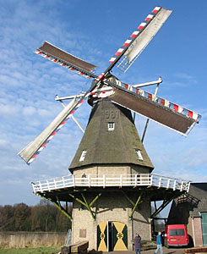De molen is tussen 1985 en 1991 geheel nieuw gebouwd door vader en zoon (Bert en John) De Jong met enkele onderdelen van andere molens.
* Het achtkant is afkomstig uit het Duitse plaatsje Leezen (vlakbij Hamburg). Van de vroegere windroos resteert nog een tandkrans.
* De onderbouw is gemaakt van gele ijsselsteentjes van de gesloopte molenromp uit Vught.
* Op de molen wordt voor menselijke consumptie gemalen.
* Naast de molen bevindt zich de werkplaats van het molenmakersbedrijf van John de Jong.